**

4MAP

Anggota:

Fajar Mustakim (12)

Chandra Mukti G (07)

M Sabil Fausta (20)

Krisna Riyadi (16)

Bama Qyandija D (06)

Azka Zaki R (05)

Target User : Seksi Kurikulum, Guru, Siswa

Tujuan :

Memberikan kemudahan bagi Seksi kurikulum untuk membuat dan mengatur jadwal pelajaran. Manfaat untuk siswa yaitu siswa bisa melihat jadwal secara langsung tanpa dan mengetahui denah sekolah bagi yang belum tahu.

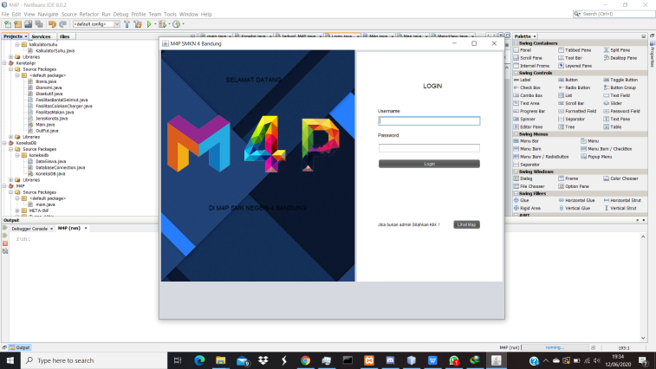1.Tampilan Login

2. Tampilan setelah login

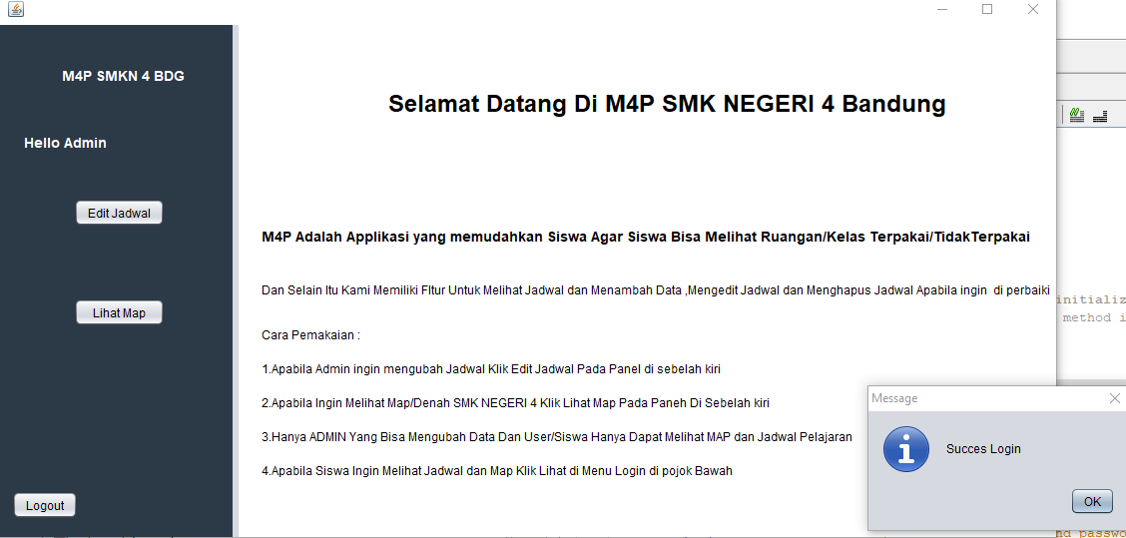

3. Tampilan denah

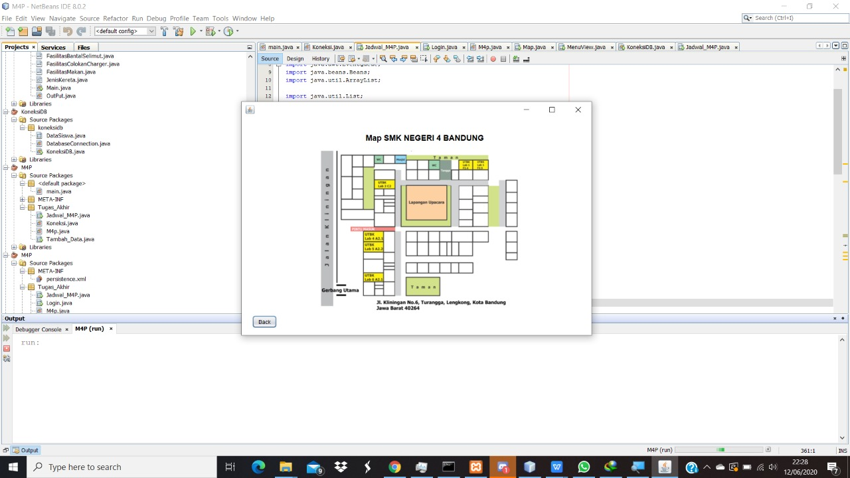

4. Tampilan Jadwal

